Муниципальное бюджетное образовательное учреждение
«Бабушкинская средняя школа»
Бабушкинского муниципального района Вологодской области,
с.им. Бабушкина

Муниципальный этап всероссийского конкурса «Моя малая родина: природа, культура, этнос»
Тема работы: «Ночви - предмет старины»

Автор работы:
Казунин Григорий Алексеевич,
обучающийся 9 «А» класса

Руководитель:
Казунина Татьяна Николаевна,
учитель русского языка и литературы

2022 год
Содержание
Введение …………………………………….…...……………....стр. 3
Теоретическая часть. Что такое ночви. Их использование
в быту………………………………………………………..…...стр. 5
Практическая часть. Изготовление ночвей………………….…..стр. 8
Заключение ……………………………………………………... стр. 9
Источники ……………………………………………………... стр. 10
Приложение ……………………………………………….…… стр. 11

Введение
Как-то на чердаке бабушкиного дома я нашёл непонятную вещь. Она была похожа на корыто с двумя ручками по бокам. Мне стало интересно, и я спросил у бабушки, что это такое. Она ответила, что это ночви. «На них катают ягоды, например: клюкву, бруснику, чернику и т.д., для того чтобы избавиться от палочек, соринок, листиков и хвойных иголок», - объяснила мне бабушка Аня. Катать ягоды, по ее мнению, на ночвях просто: сначала насыпаешь неочищенные ягоды в один бок, потом из него перекатываешь чистые ягоды на другой конец ночвей, а мусор откидываешь в сторону. А потом я поинтересовался, почему они так плохо выглядят. Бабушка ответила, их не успели доделать, это просто заготовка для будущего изделия. «Подержи, - попросила она меня, - чувствуешь, какие они тяжёлые, а должны быть лёгкими, иначе руки устанут их держать. Было бы здорово, если ты бы их довёл до ума. Тогда и в вашем хозяйстве появится этот старинный предмет».
Я решил прислушаться к совету бабушки, так как выбирать ягоды на ночвях очень удобно. Поэтому считаю работу над проектом актуальной, так как при желании своими руками можно изготовить ночви в домашних условиях. Следовательно, цель работы – изготовить предмет старины ночви.
Задачи работы:
- из интернет-источников узнать, что такое ночви и их назначении;
- составить вопросы и провести анкетирование среди одноклассников, знают ли они предметы старины, в том числе и ночви;
- самостоятельно сделать из найденной заготовки ночви;
- сфотографировать этапы работы при изготовлении изделия;
Методы:
- поиск информации;
- анкетирование и анализ полученной информации;
- фотографирование;
- моделирование.
Проектный продукт: деревянные ночви.

Теоретическая часть
Что такое ночви. Их использование в быту
Ночви (ночвы) ― в белорусском, украинском и русском быту – это выдолбленное из дерева корыто, посудина с широким открытым верхом¹. В больших ночвях секли капусту, мясо для колбас, стирали бельё, купали детей, в меньших (опалушках) провеивали зерно и крупу, в маленьких (толчанках) толкли для приправы сало, мак и пр. Они могли иметь либо не иметь две рукоятки на концах, за которые можно держаться. Во время одной из экскурсий в частный музей жителя с. Миньково Бабушкинского района моя мама сфотографировалась с ночвями, они оказались небольшой формы, очень аккуратные. (Приложение 1)
Длина этого предмета колебалась в пределах 30-80 см, ширина - 30-40 см. В некоторых районах России ночви изготавливали не только из дерева, но и бересты. Вытянутая форма ночвей с двумя рукоятками послужила поводом для загадки: «Идёт свинья от свина, с обеих сторон по рылу».
Делали ночви из деревянного осинового или липового чурбана, колотого пополам. Внутренность выдалбливали, стенки и дно сглаживали резцом. Деревянные ночви в сельском быту сохранялись до середины XX века. В наше время этим предметом старины пользуются очень редко, пожалуй, лишь в деревнях.
Толковый словарь В. И. Даля определяет ночви как небольшое тонкостенное корытце, предназначенное исключительно для работы с мукой и зерном². Очистка крупы в них проводилась обычно на улице при небольшом ветре. Ночви встряхивались, сор улетал, а тяжёлая крупа оставалась на дне. Также их использовали для очистки ягод, собранных комбаином, от мусора.
В некоторых регионах ночви употреблялись при народном лечении ребёнка от сглаза. Его клали под ночви с водой у порога хлева и прогоняли через них свиней. Из ночв потом умывались, чтобы сглаз сошёл. Ими укрывали больных при эпилепсических припадках².
Когда ты знаешь, что перед тобой какая-то старинная вещь, например, бабушкин чайный сервиз или плетеная из дранки корзинка, это как-то греет душу. Чувствуется какая-то преемственность поколений. Эти вещи сделаны добротно, на века, они практичны и удобны в использовании. Когда я прикасаюсь к предметам старины, я будто бы становлюсь ближе к истокам, представляю, с каким трудом человек делал эту вещь, не имея современных электроприборов. Вспоминая прошлое, понимаешь, что мы с каждой минутой все дальше и дальше от того времени, когда наши предки чай пили из самовара, танцевали вальс под патефон, ходили за грибами и ягодами с берестяным туеском или кузовом, пряли шерсть на ручной прялке и скручивали нити веретеном. Ценители старины и антиквариата давно уже заметили, что многие старинные вещи настолько умно продуманы, так здорово приспособлены под длительное использование, что не идут ни в какое сравнение с современными аналогами. В старину предметы быта изготавливались «на века», и это не просто слова. Например, в нашей семье есть два старинных самовара, угольник, туеса для грибов и ягод, четыре веретена и две прялки. Их мы перевезли из старого дедушкиного дома, и этими вещами пользовались еще его родители и бабушка с дедушкой. Некоторые предметы быта мы отдали знакомым, кое-что моя мама взяла себе. Интересно, а в семьях моих одноклассников есть старинные вещи и пользуются ли они ими? Чтобы это выяснить, я задал ребятам такие вопросы.
1) Как вы относитесь к тому, что некоторые люди хранят предметы старины?
2) Есть ли в вашем доме предметы старины? Какие?
3) Знаете ли вы такой старинный предмет как ночви?
4) Как вы думаете, для чего их используют? Опишите этот предмет?
5) Как бы вы использовали ночви?
Ответы меня не удивили. Как я и предполагал, многие из семей моих одноклассников не хранят предметы старины, в лучшем случае, они есть в семьях их бабушек и дедушек, школьники не понимают тех, кто увлекается поиском и сбором старинных вещей – антиквариата. Про ночви слышали единицы, в их хозяйстве такого предмета нет. Описать ночви сверстникам тоже было трудно, как и придумать, для чего они нужны в быту. Тем более мне показалось нужным сделать ночви своими руками, а затем показать их ребятам из класса.

Практическая часть. Изготовление ночвей
При изготовлении ночвей мне понадобились такие инструменты, как стамеска, шлифовальная машина, а также кисточка, лак и наждачная бумага.
В начале работы над проектом я планировал убрать внутри все неровности с помощью стамески, но у меня не получилось, так как инструмент не резал дерево (настолько оно было прочным). Этот предмет имел очень неровную поверхность, форма тоже была неправильной. (Приложение 2). И тогда я решил воспользоваться шлифовальной машинкой. Дело пошло хорошо. Шлифовальная машинка отлично убрала все неровности. Я отшлифовал ночви с обеих сторон по нужной толщине. (Приложение 3)
Ночви обязательно должны быть тонкие и лёгкие, чтобы при очистке ягод от мусора руки не уставали. На фотографии видно, что ширина у моего изделия около полутора сантиметров (я убрал почти столько же).
После того как я отшлифовал бортики шлифовальной машинкой, я подровнял их наждачной бумагой. Чтобы отшлифовать внутреннюю и внешнюю стороны, я потратил четыре дня, и один день ушел на устранение недостатков. Также один день у меня заняла работа по шлифовке ручек и боковых сторон. Вот что вот у меня получилось. (Приложение 4)
Затем ночви нужно было покрасить бесцветным лаком с наружной стороны, чтобы они меньше пачкались и использовались намного дольше. В течение трех дней я покрывал ночви лаком. Внутреннюю поверхность изделия красить нельзя, потому что там перекатывают ягоды, и лак поспособствует тому, что ягоды будут скатываться быстрее, чем хотелось бы, к тому же лак как химическое вещество может навредить человеку. (Приложение 5)

Заключение
В целом при работе у меня не возникало каких-либо трудностей. Для меня это было обычным делом, так как на уроках технологии нас учили обрабатывать древесину. Следует признать, что при шлифовке внутренней стороны сложновато было выровнять поверхность, потому что площадь шлифовки была почти равна ширине ночвей. Всего на реализацию проекта было потрачено 50 рублей – это два листа наждачной бумаги, остальное я нашёл в нашем хозяйстве. Готовое изделие можно сразу использовать в быту. Поскольку ночви я доделывал уже в октябре и выбрать лесные ягоды на них мне не удалось, то я прокатал ягоды боярышника из своего сада. (Приложение 6)
Считаю, что с поставленной целью я справился, родные были довольны моей работой. На следующий год я попробую ночви в деле.

Источники
- https://ru.wikipedia.org/wiki/Ночвы
- https://ru.wikipedia.org/wiki/Ночвы

Приложение
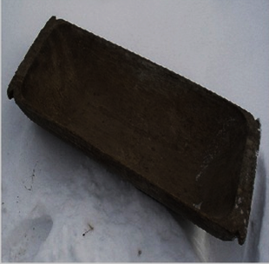
Приложение 1. Виды ночвей. Фото из интернета и Бахаревой Т.А.
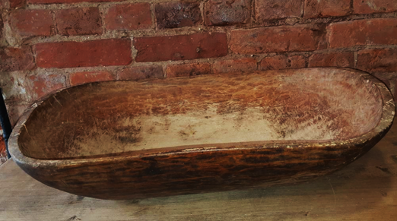

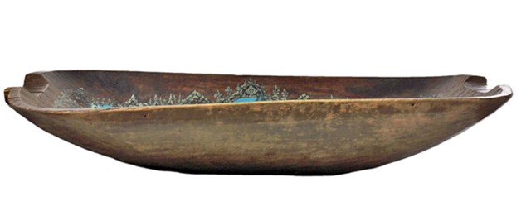
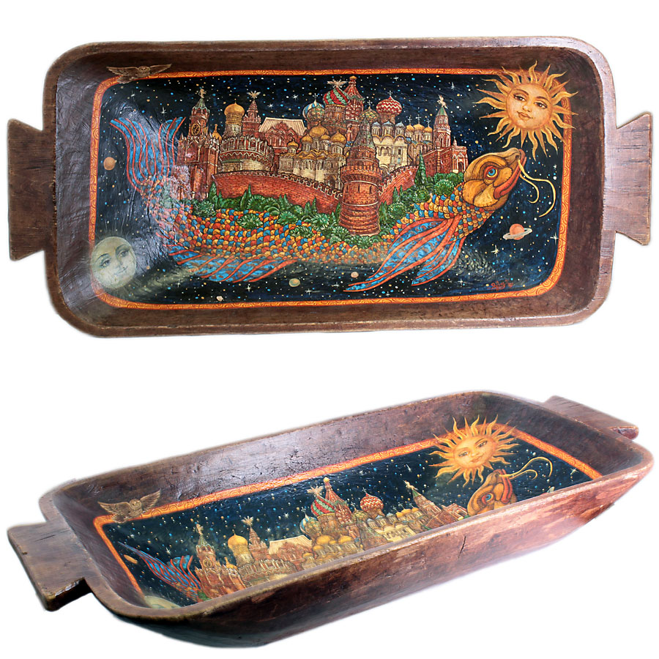

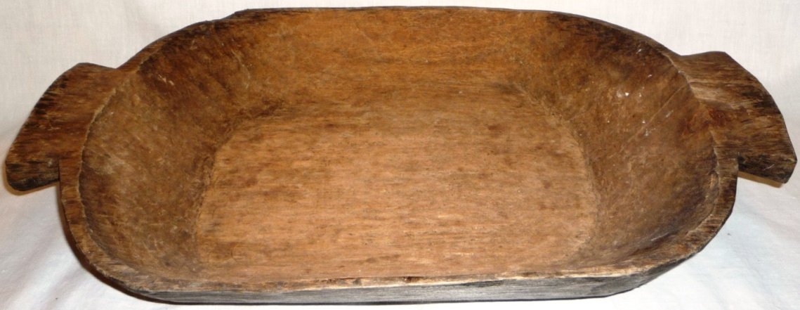
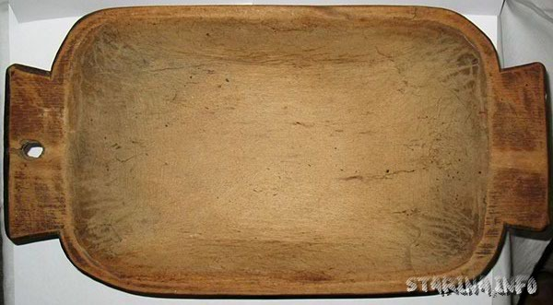

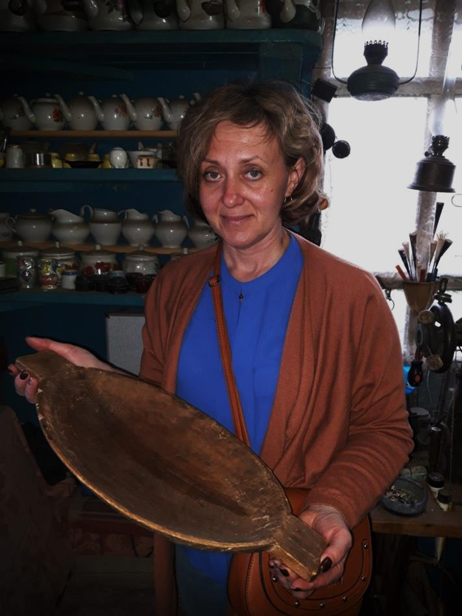

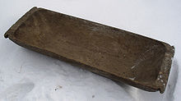

Приложение 2. В таком виде мы нашли ночви на чердаке бабушкиного дома.
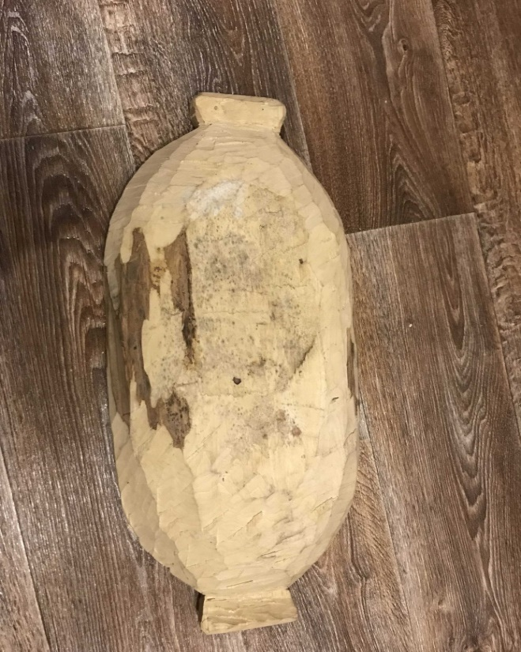
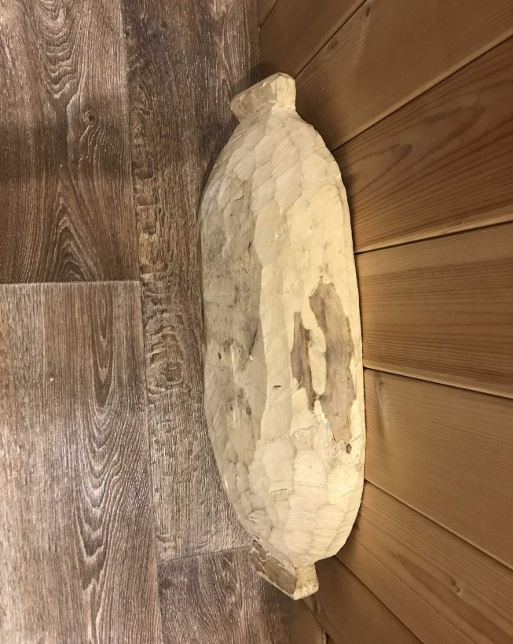

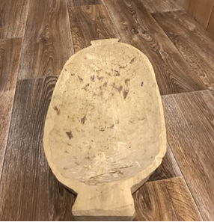
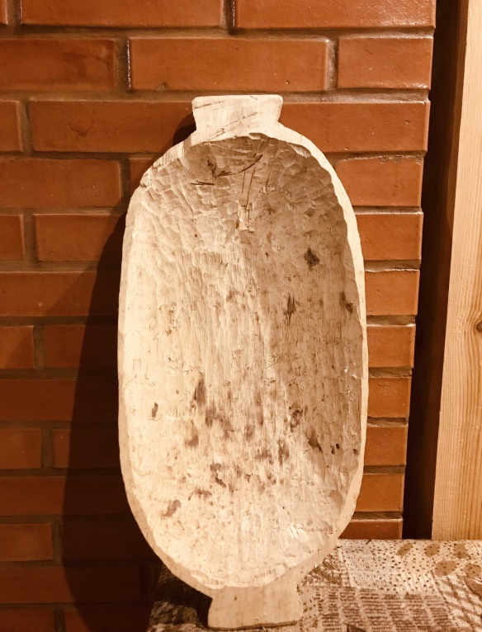

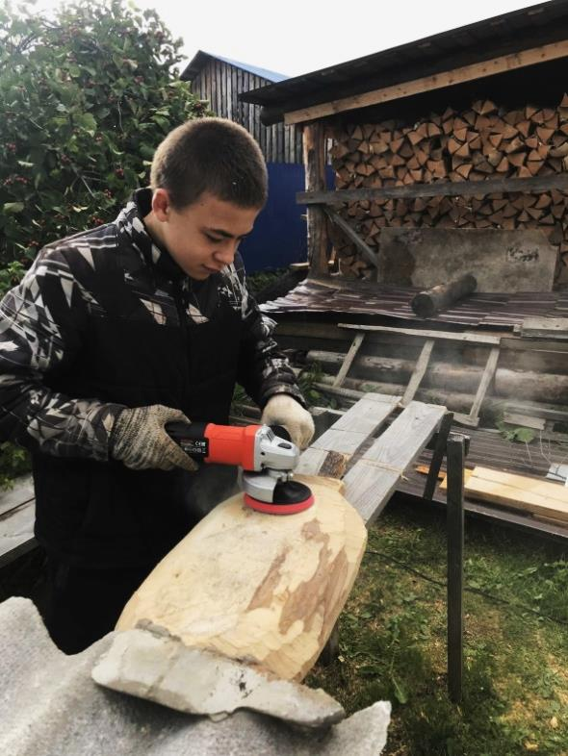
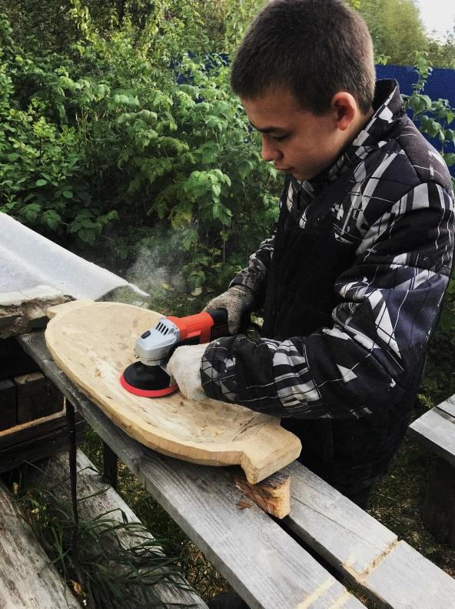
Приложение 3. Идет обработка изделия шлифовальной машинкой.

Приложение 4. Обработка ночвей наждачной бумагой.
Окончательный вариант изделия.
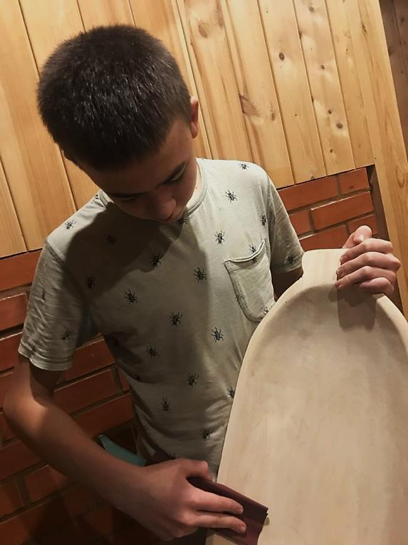
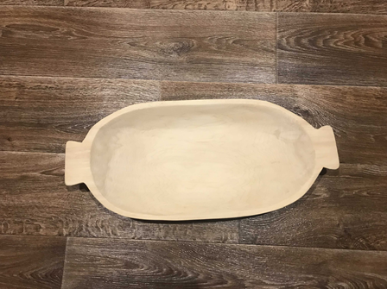

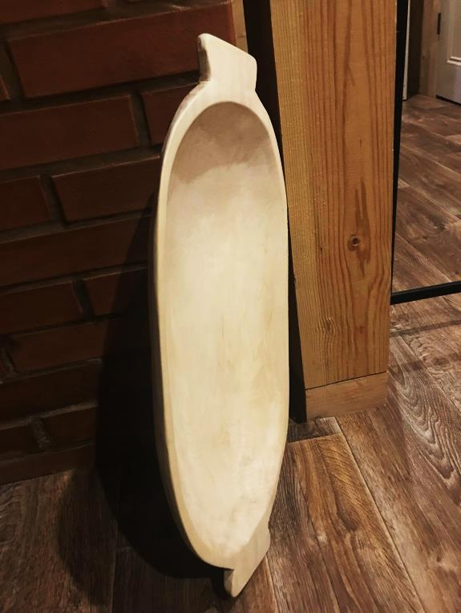
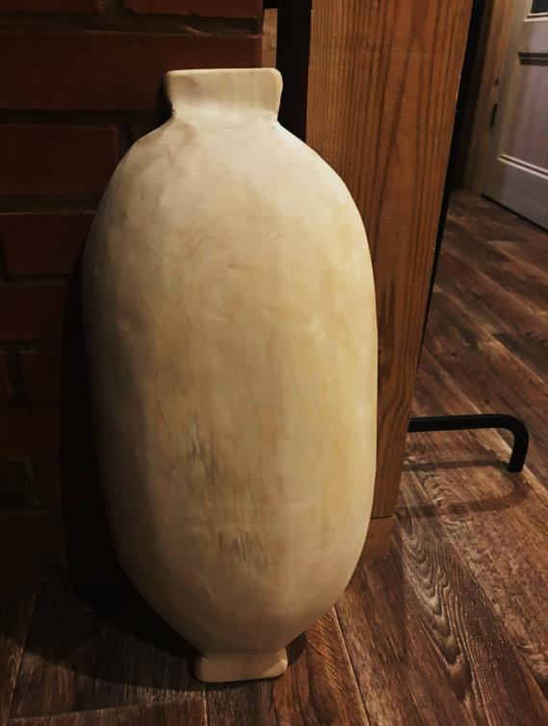

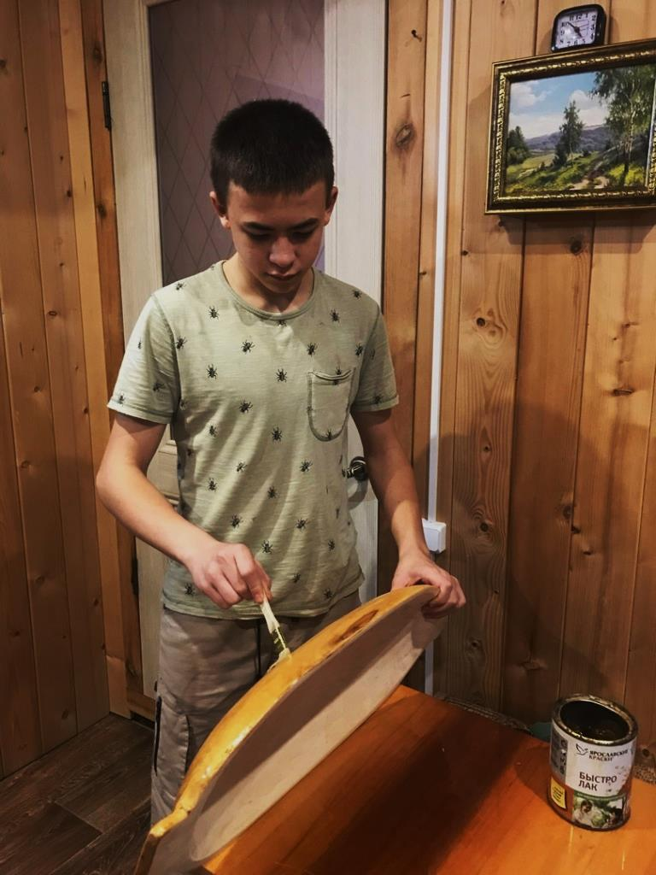
Приложение 5. Изделие покрывается лаком.

Приложение 6. Процесс катания ягод.
